Költségvetési terv felmérése:

-Kellett egy számítógép , ami jó játékra és jó 3d modellezésre

Ennek az ára: 4 263 311 Ft

Ezt a konfigurációt az ipon/gép összerakóval raktuk össze.

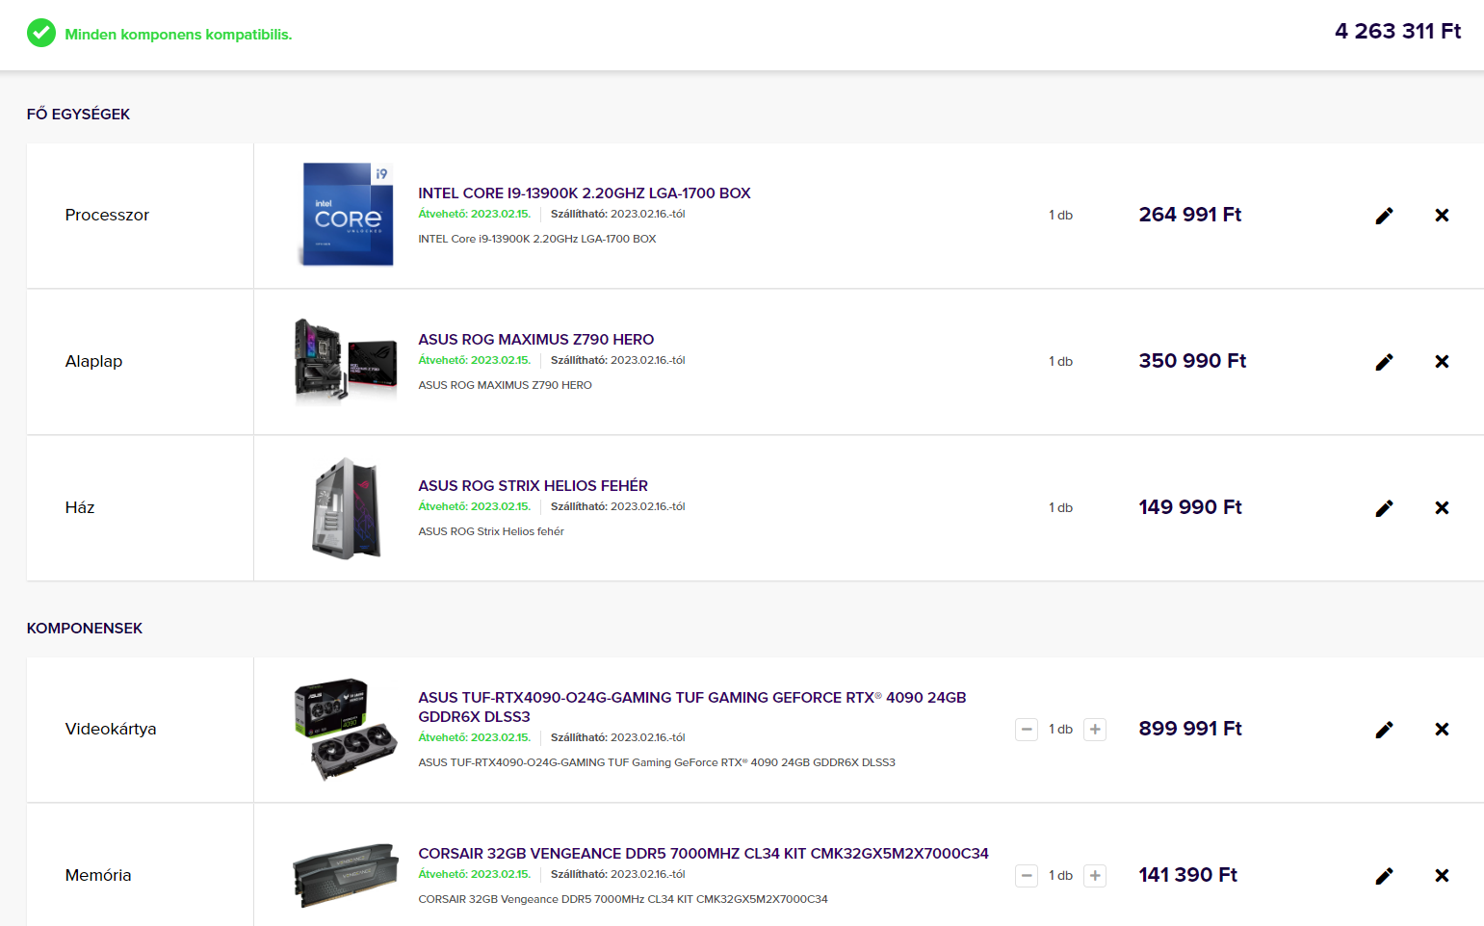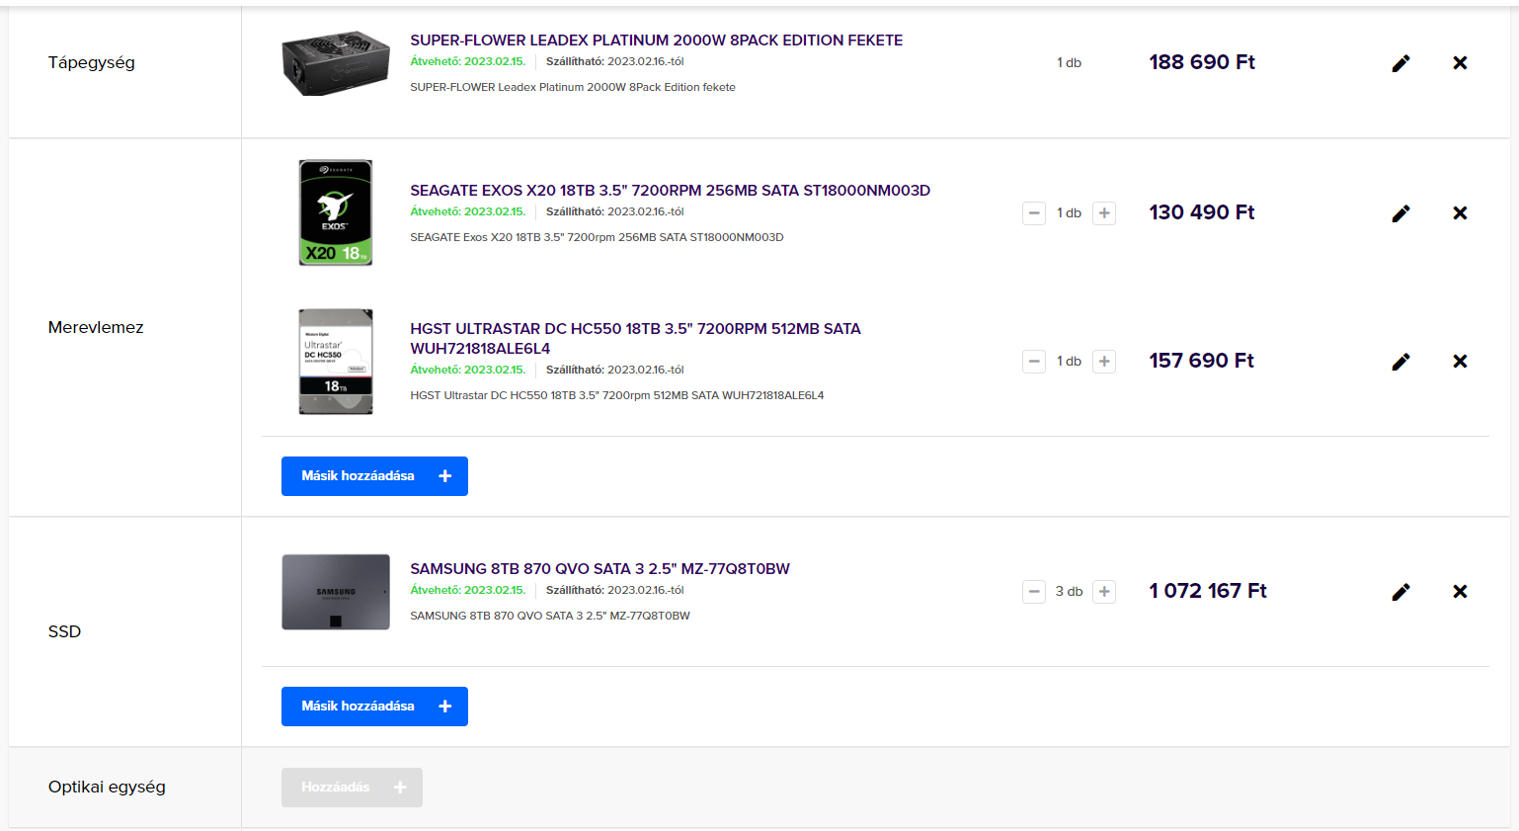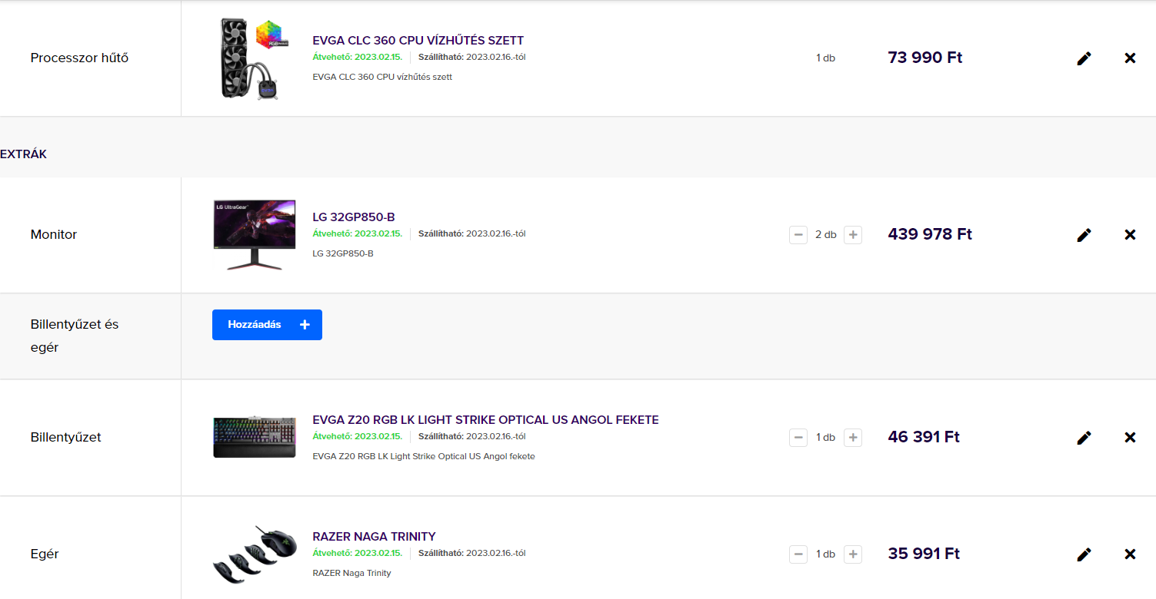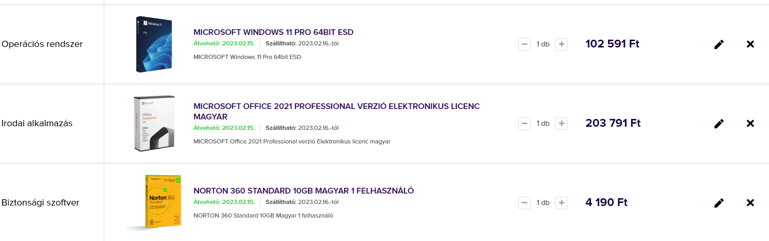

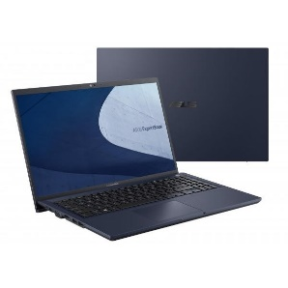Ez a gép tartalmaz sok tárhelyet és jó játékra.

kellett még egy számítógép autocad-ra + office-ra munkához.

a laptop ára: **219 900 Ft**

**Vettünk egy egeret**

**Razer Basilisk V3 Pro**

* **Ára: 81 790 Ft**

# Razer BlackWidow V3 Pro

# -ára:101 990 Ft

# Corsair Voyager GTX 1TB USB 3.1 pendrive

# -ára:155 690 Ft

# kellett egy nyomtató ipari mennyiségű nyomtatásra

# HP LaserJet

# -ára:586 867 Ft

# telefon Samsung galaxy S23 Ultra

# -ára: 769.000ft

# Iphone 14 Pro Max 1TB

# -ára: 900.001ft

# Giudi bőr aktatáska, laptop táska

# -ára: 159.990 Ft